 | 
MANUAL DE USUARIO
Rol de Juez
Hermosillo Florece 2026
Una guía clara para activar tu cuenta, revisar proyectos y enviar evaluaciones con confianza.

Audiencia | Jueces registrados
Edición | 1.0 · 25 de agosto de 2026

FLOWER FLOW · FLORECE HERMOSILLO

Cómo usar este manual
Este manual acompaña todo el recorrido de una persona juez, desde la invitación inicial hasta el envío de una evaluación.
✓ Antes de comenzar: Ten a la mano el correo de invitación y utiliza un dispositivo de confianza. La plataforma funciona en computadora, tableta y teléfono.

Convenciones visuales
En el manual | Qué significa
Texto en negritas | Es el nombre exacto de un botón, menú o enlace que verás en pantalla.
Bloque verde o azul | Es una recomendación para completar el flujo con mayor tranquilidad.
Bloque amarillo | Es una advertencia que debes leer antes de continuar.
Captura de pantalla | Muestra el lugar exacto donde encontrarás la acción descrita.

Ruta rápida de una evaluación

1  Inicio  Abre la asignación | 2  Proyecto  Revisa la información | 3  Evaluación  Captura y guarda | 4  Enviar  Confirma y sella

1. Bienvenida y activación de cuenta
Tu acceso comienza con un correo de invitación enviado por Flower Flow. Ese mensaje confirma que se creó una cuenta de juez para ti y contiene un enlace personal de un solo uso.

1.1 Abre el correo de invitación
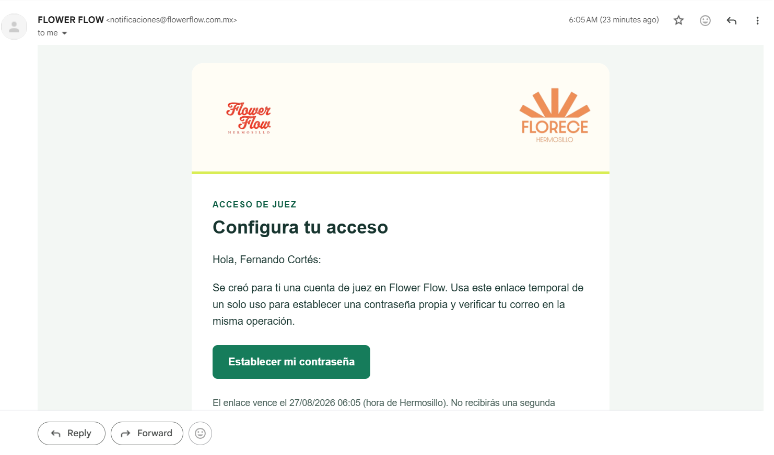
1. Abre el correo con el asunto relacionado con la configuración de tu acceso de juez.
2. Comprueba que el mensaje identifica a Flower Flow y Florece Hermosillo.
3. Haz clic en Establecer mi contraseña.
4. Continúa antes de la fecha y hora de vencimiento que aparecen en el mensaje.
⚠ Seguridad: El enlace es personal, temporal y sólo puede utilizarse una vez. No lo reenvíes ni lo compartas.

1.2 Crea tu contraseña y verifica tu correo
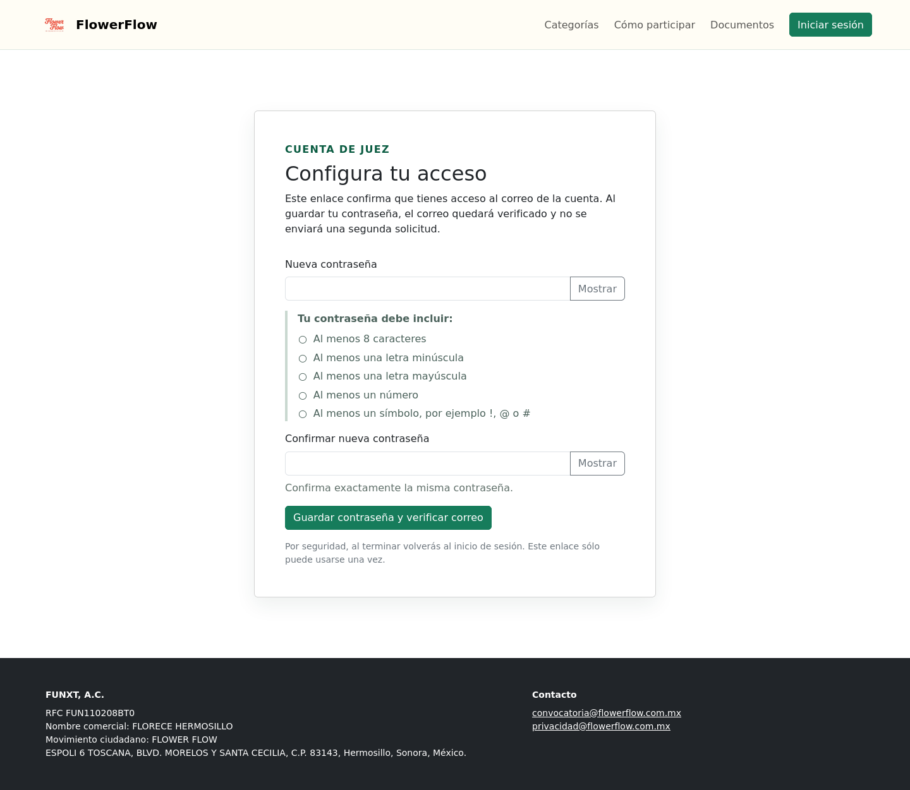
Pantalla de activación de la cuenta de juez.
1. Escribe tu contraseña en Nueva contraseña.
2. Repítela en Confirmar nueva contraseña.
3. Usa Mostrar sólo si estás en un lugar privado y deseas revisar lo que escribiste.
4. Cuando todos los requisitos estén cumplidos, haz clic en Guardar contraseña y verificar correo.
- Debe tener al menos 8 caracteres.
- Debe incluir una letra minúscula y una mayúscula.
- Debe incluir al menos un número.
- Debe incluir al menos un símbolo, por ejemplo: !, @ o #.
✓ Confirmación automática: Al guardar la contraseña, tu correo queda verificado en la misma operación. No necesitas esperar ni abrir un segundo correo.

1.3 Inicia sesión
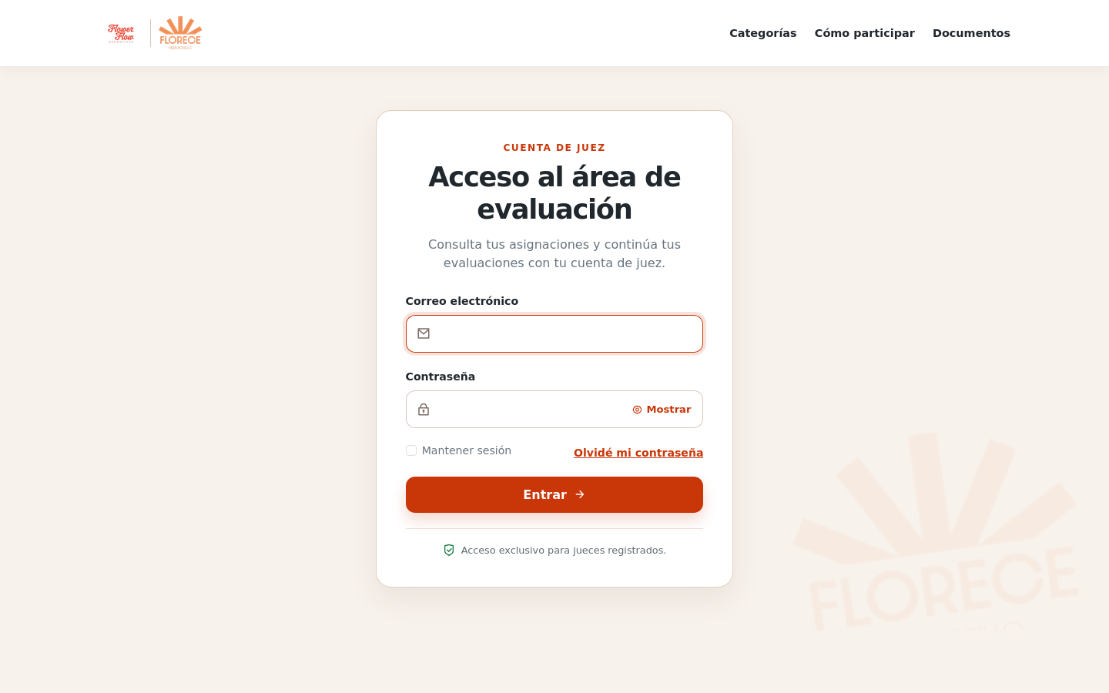
Acceso exclusivo al área de evaluación.
1. Escribe el mismo correo en Correo electrónico.
2. Escribe la contraseña que acabas de crear.
3. Haz clic en Entrar.
4. Si olvidaste tu contraseña, elige Olvidé mi contraseña y sigue las instrucciones.

2. Pantalla de inicio — Panel principal
Al entrar verás un resumen de tu trabajo. Esta pantalla te ayuda a saber qué requiere atención sin abrir cada asignación.
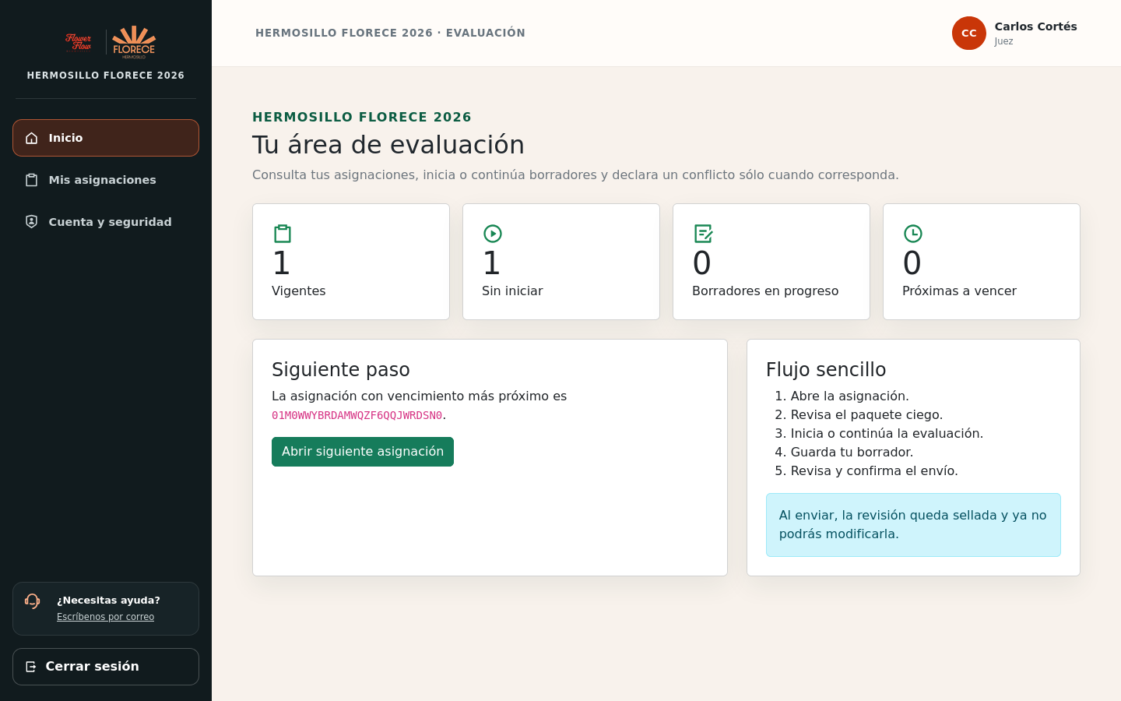
Panel principal del juez.

2.1 Entiende los contadores
Contador | Qué te indica
Vigentes | Asignaciones que permanecen activas y que todavía puedes consultar o evaluar.
Sin iniciar | Asignaciones en las que aún no has creado un borrador de evaluación.
Borradores en progreso | Evaluaciones que ya comenzaste pero todavía no has enviado.
Próximas a vencer | Asignaciones cuyo plazo termina dentro de las próximas 48 horas.

✓ Lectura rápida: Un cero no es un error. Significa que en ese momento no tienes asignaciones dentro de esa situación.

2.2 Usa “Siguiente paso”
1. Localiza la tarjeta Siguiente paso.
2. Revisa el identificador de la asignación con el plazo más próximo.
3. Haz clic en Abrir siguiente asignación para ir directamente a su detalle.

2.3 Sigue el “Flujo sencillo”
1. Abre la asignación.
2. Revisa el paquete ciego del proyecto.
3. Inicia o continúa la evaluación.
4. Guarda tu borrador.
5. Revisa y confirma el envío.

⚠ Muy importante: Cuando envías una evaluación, la revisión queda sellada y ya no puedes modificarla, se tendría que solicitor al administrador. Revisa todo antes de confirmar.

2.4 Navega desde un teléfono
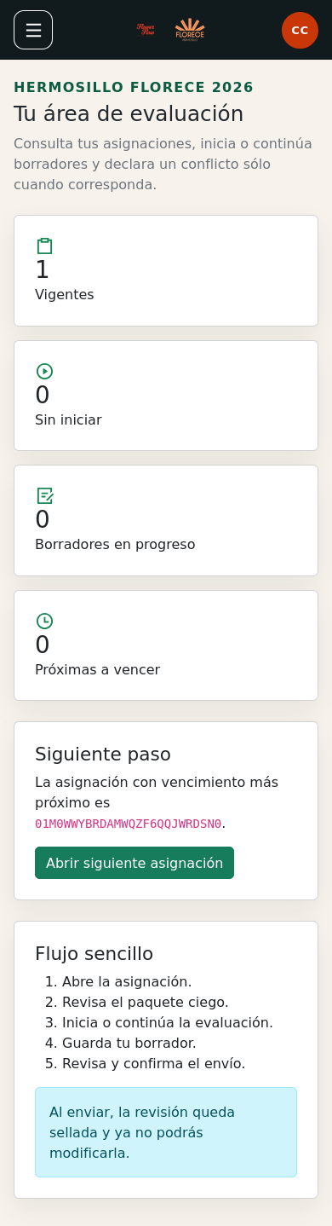
Panel principal adaptado a teléfono.
En una pantalla pequeña, toca el botón de menú de la esquina superior izquierda para abrir Inicio, Mis asignaciones, Cuenta y seguridad o Cerrar sesión. Los contadores se acomodan uno debajo del otro para evitar desplazamiento lateral.

3. Mis asignaciones
El módulo Mis asignaciones reúne todos los proyectos que la administración te ha asignado. Las asignaciones vigentes aparecen primero y se ordenan por el plazo más cercano.
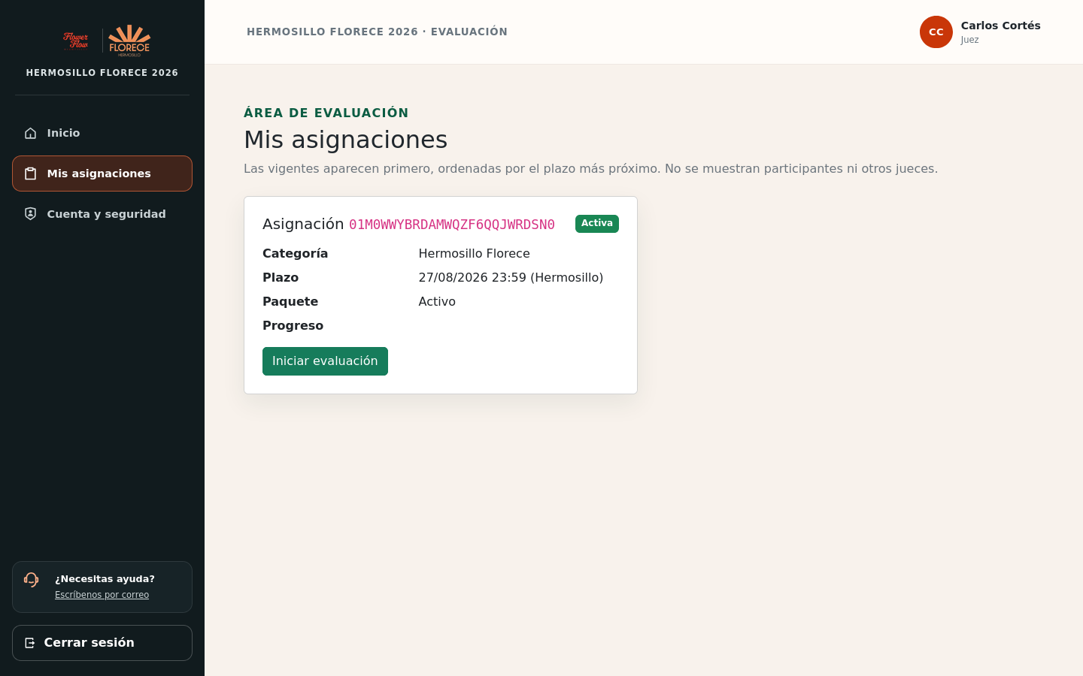
Listado de asignaciones del juez.

3.1 Lee cada tarjeta
Dato | Cómo utilizarlo
Asignación | Es el identificador que distingue el proyecto sin revelar la identidad de la persona participante.
Estado | Indica si la asignación está activa o si ya no admite acciones.
Categoría | Ubica el tema general al que pertenece el proyecto.
Plazo | Muestra la fecha y hora límite en horario de Hermosillo.
Paquete | Debe aparecer como Activo para consultar el proyecto y evaluarlo.
Progreso | Muestra cuántos criterios ya tienen puntaje. Antes de iniciar puede verse vacío o como Sin iniciar.

3.2 Elige la acción correcta
Botón | Cuándo aparece | Qué hace
Iniciar evaluación | Todavía no existe un borrador. | Abre el detalle para comenzar el flujo.
Continuar evaluación | Ya existe un borrador. | Regresa directamente a la captura de puntajes y comentarios.
Ver evaluación | La evaluación ya fue enviada. | Muestra la revisión sellada en modo de consulta.
Ver detalle | La asignación dejó de estar activa. | Permite consultar la información disponible sin modificarla.

✓ Privacidad: En este listado no se muestran nombres de participantes ni otros jueces. Trabaja siempre con el identificador de la asignación.

4. Detalle de la asignación — evaluación y conflictos
La evaluación se organiza como un recorrido de cuatro pasos. La barra superior siempre indica dónde estás y qué pasos ya completaste.

4.1 Paso 1 — Decide cómo continuar
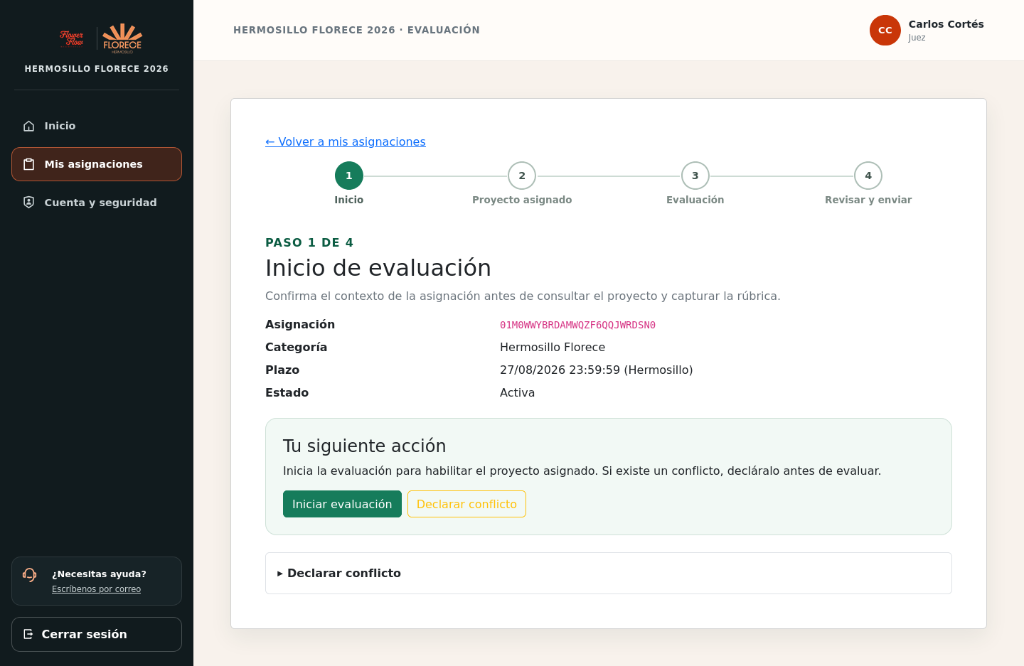
Paso 1: inicio de evaluación.
1. Confirma la categoría, el plazo y el estado de la asignación.
2. Si puedes evaluar con imparcialidad, haz clic en Iniciar evaluación.
3. Si ya habías comenzado, usa Continuar evaluación.
4. Si existe una situación que impide evaluar con imparcialidad, no captures puntajes y utiliza Declarar conflicto.

4.3 Paso 2 — Revisa el proyecto asignado
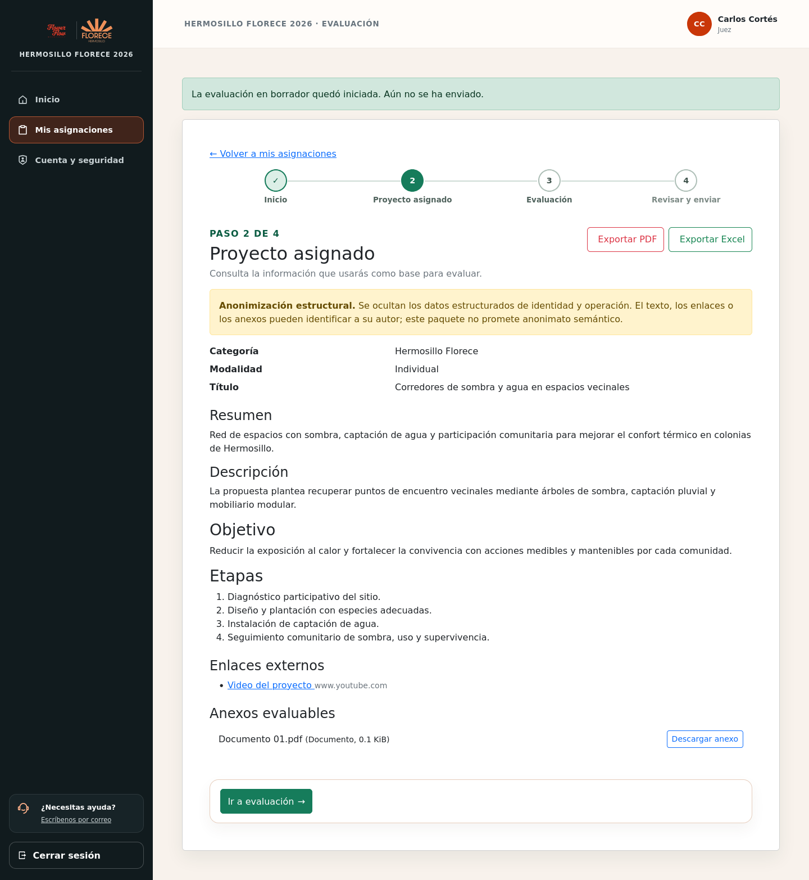
Paso 2: proyecto asignado y paquete ciego.
1. Lee el título, el resumen y la descripción completa.
2. Abre los enlaces externos únicamente cuando sean necesarios para valorar el proyecto.
3. En Anexos evaluables utiliza Descargar anexo para revisar cada archivo.
4. Si deseas una copia ordenada, utiliza Exportar PDF o Exportar Excel.
5. Cuando termines, haz clic en Ir a evaluación.

4.4 Qué significa “Anonimización estructural”
Flower Flow oculta los datos que la plataforma conoce por separado, como nombre, correo, teléfono, domicilio, notas internas y nombres originales de archivos. Por eso el juez trabaja con un paquete ciego y un identificador de asignación.
⚠ Límite de la anonimización: El texto, los enlaces o los anexos fueron aportados por la persona participante y podrían contener pistas sobre su identidad. La plataforma no puede prometer que el contenido sea anónimo por completo.

4.5 Paso 3 — Captura la evaluación
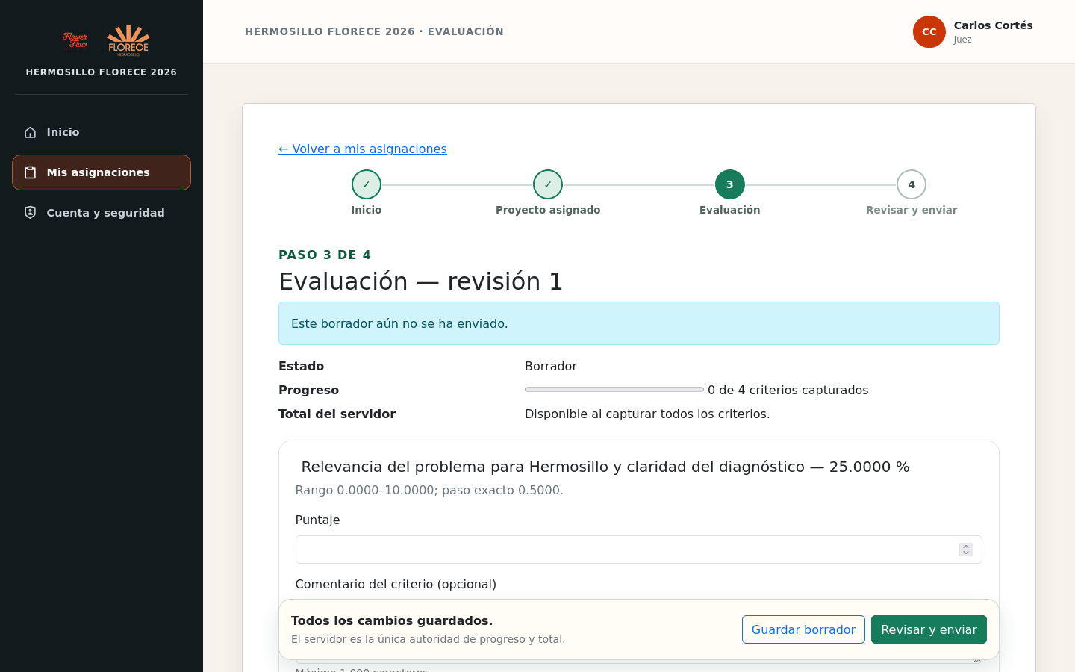
Paso 3: captura de puntajes y comentarios.
1. Asigna un puntaje a cada criterio entre 0 y 10.
2. Utiliza incrementos de 0.5, por ejemplo: 7, 7.5, 8 u 8.5.
3. Si lo deseas, agrega un comentario de hasta 1,000 caracteres en cada criterio.
4. Escribe el Comentario general. Puede quedar vacío mientras guardas un borrador; para enviar debe tener entre 100 y 2,000 caracteres.
5. Comprueba el progreso. El total aparece únicamente cuando todos los criterios tienen puntaje.
✓ Cálculo automático: No necesitas sumar los puntajes. Flower Flow calcula y muestra el total después de guardar todos los criterios.

4.6 Guarda avances y cambia de paso
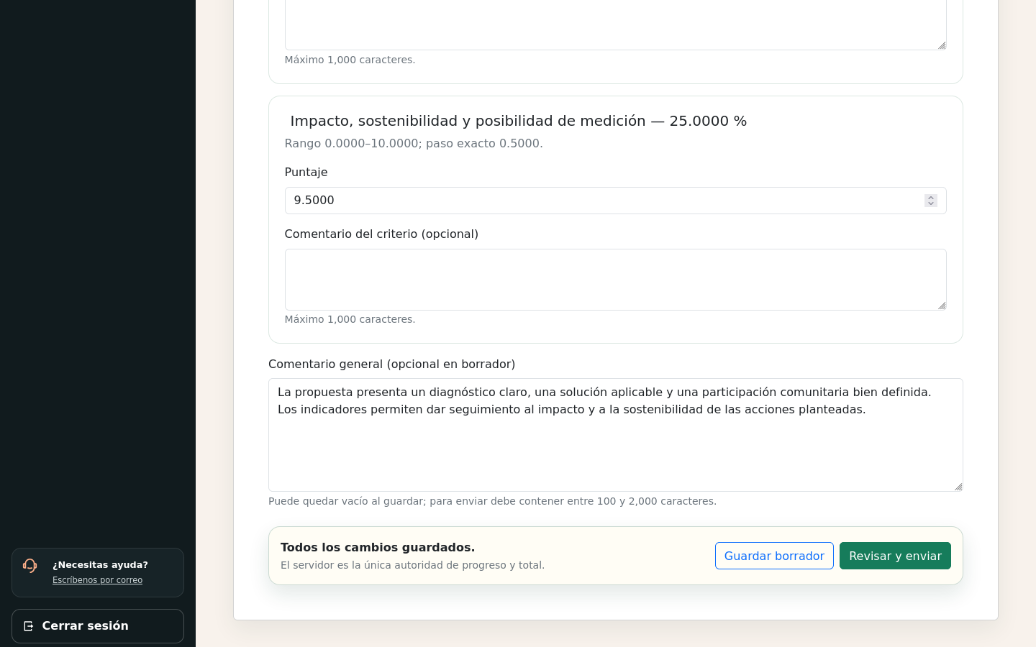
Borrador guardado con acciones disponibles.
- La plataforma intenta guardar automáticamente los cambios cada 30 segundos.
- El mensaje Todos los cambios guardados confirma que la información ya quedó registrada.
- Puedes guardar en cualquier momento con Guardar borrador.
- Puedes pasar entre Proyecto asignado y Evaluación desde la barra de pasos.
- Si sales de Evaluación hacia Proyecto, espera la confirmación del guardado antes de que cambie la pantalla.
⚠ Si pierdes conexión: No cierres la pestaña. Conserva la pantalla abierta, recupera la conexión y utiliza Guardar borrador. Si otra pestaña guardó una versión más reciente, la plataforma te pedirá recargar y no sobrescribirá ese avance.

4.7 Paso 4 — Revisa y envía
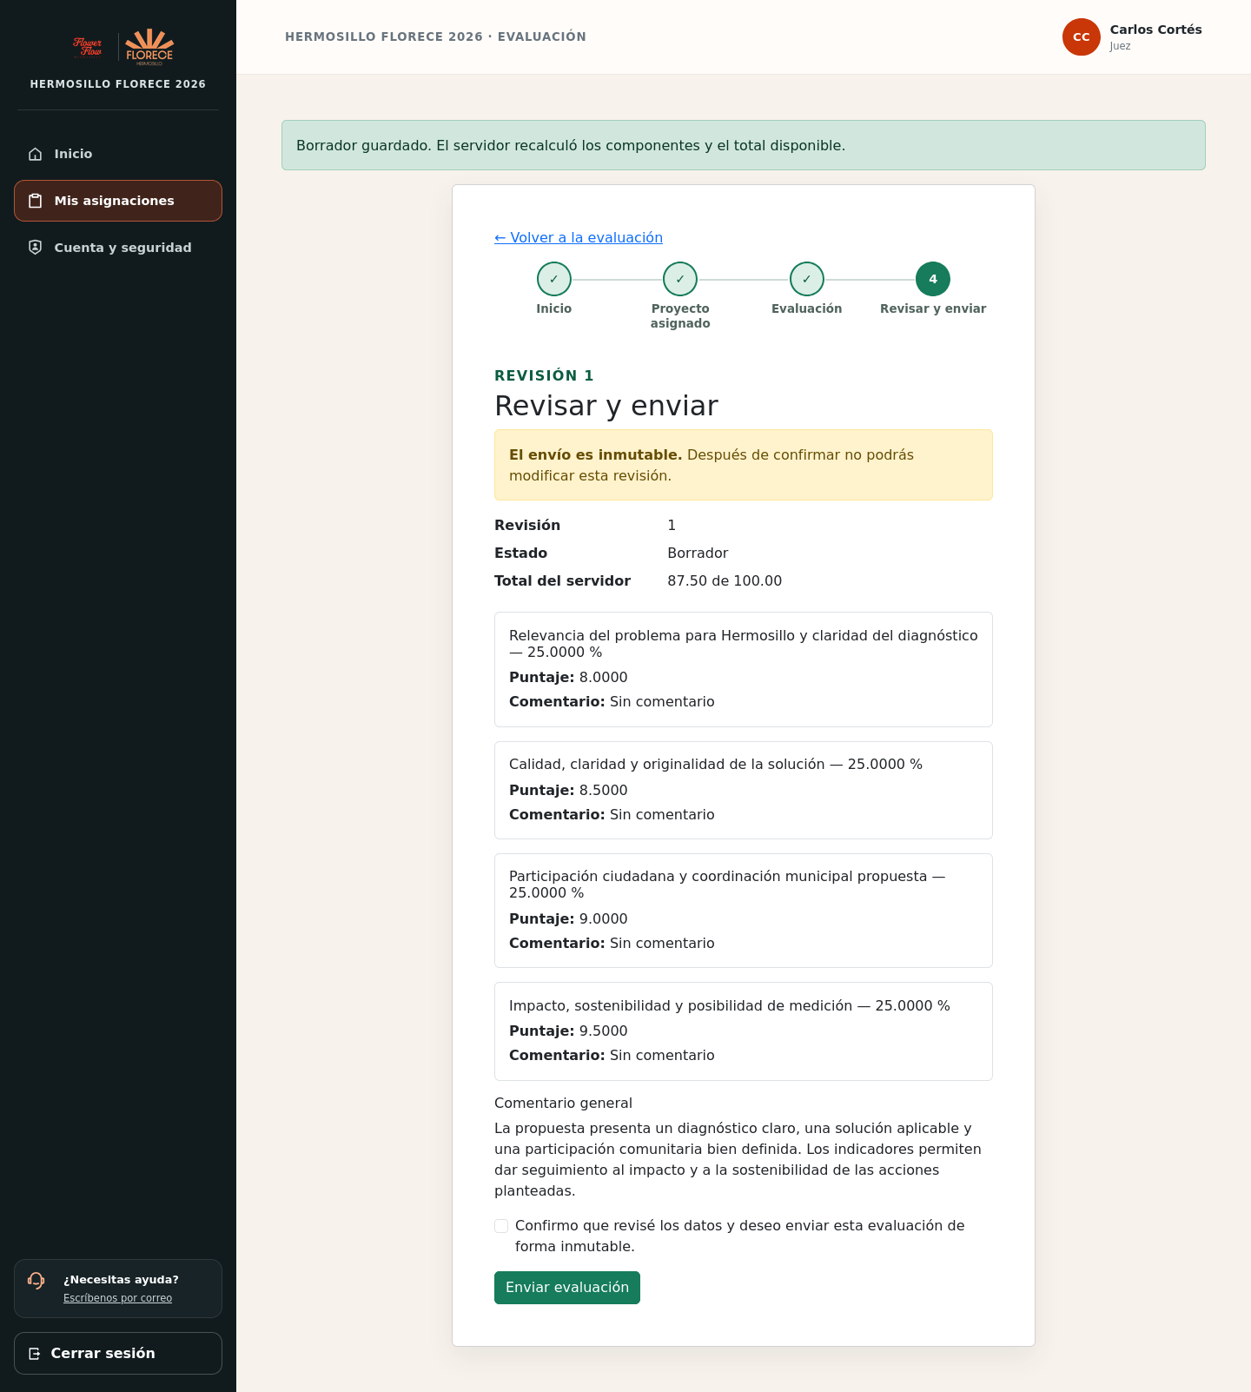
Paso 4: confirmación del envío.
1. Haz clic en Revisar y enviar sólo cuando el progreso esté completo.
2. Lee nuevamente cada puntaje, comentario y el total mostrado.
3. Si necesitas corregir algo, selecciona Volver a la evaluación.
4. Si todo es correcto, marca la casilla de confirmación.
5. Haz clic en Enviar evaluación.
! Confirmación final: El comentario general debe tener al menos 100 caracteres y todos los criterios deben contar con puntaje. El envío no se completa sólo por abrir esta pantalla.

4.8 Después del envío
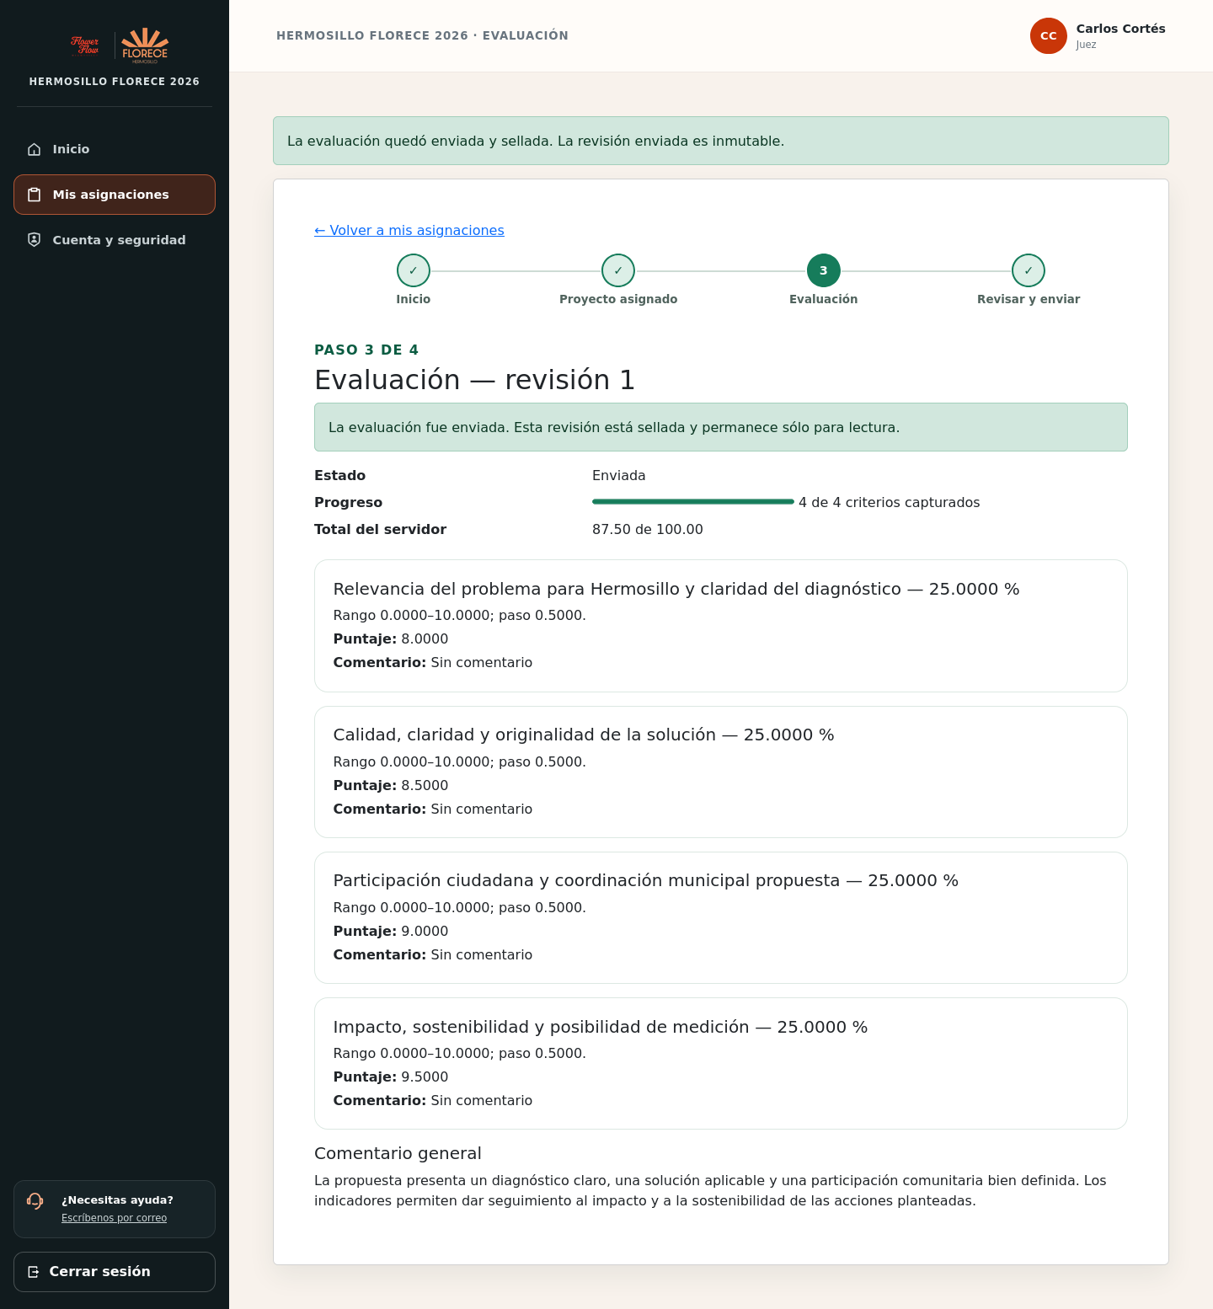
Evaluación enviada y disponible sólo para lectura.
La pantalla mostrará el estado Enviada y el aviso de que la revisión está sellada. Ya no aparecerán campos editables ni botones para guardar. Conserva esta pantalla como confirmación dentro de la plataforma.
Reapertura: Sólo la administración puede reabrir una evaluación. Si ocurre, verás un aviso y una nueva revisión editable; la revisión enviada anterior permanecerá intacta.

5. Configuración de cuenta y seguridad
Desde Cuenta y seguridad puedes confirmar tu identidad de acceso, cambiar tu contraseña y, si lo deseas, activar una segunda verificación.
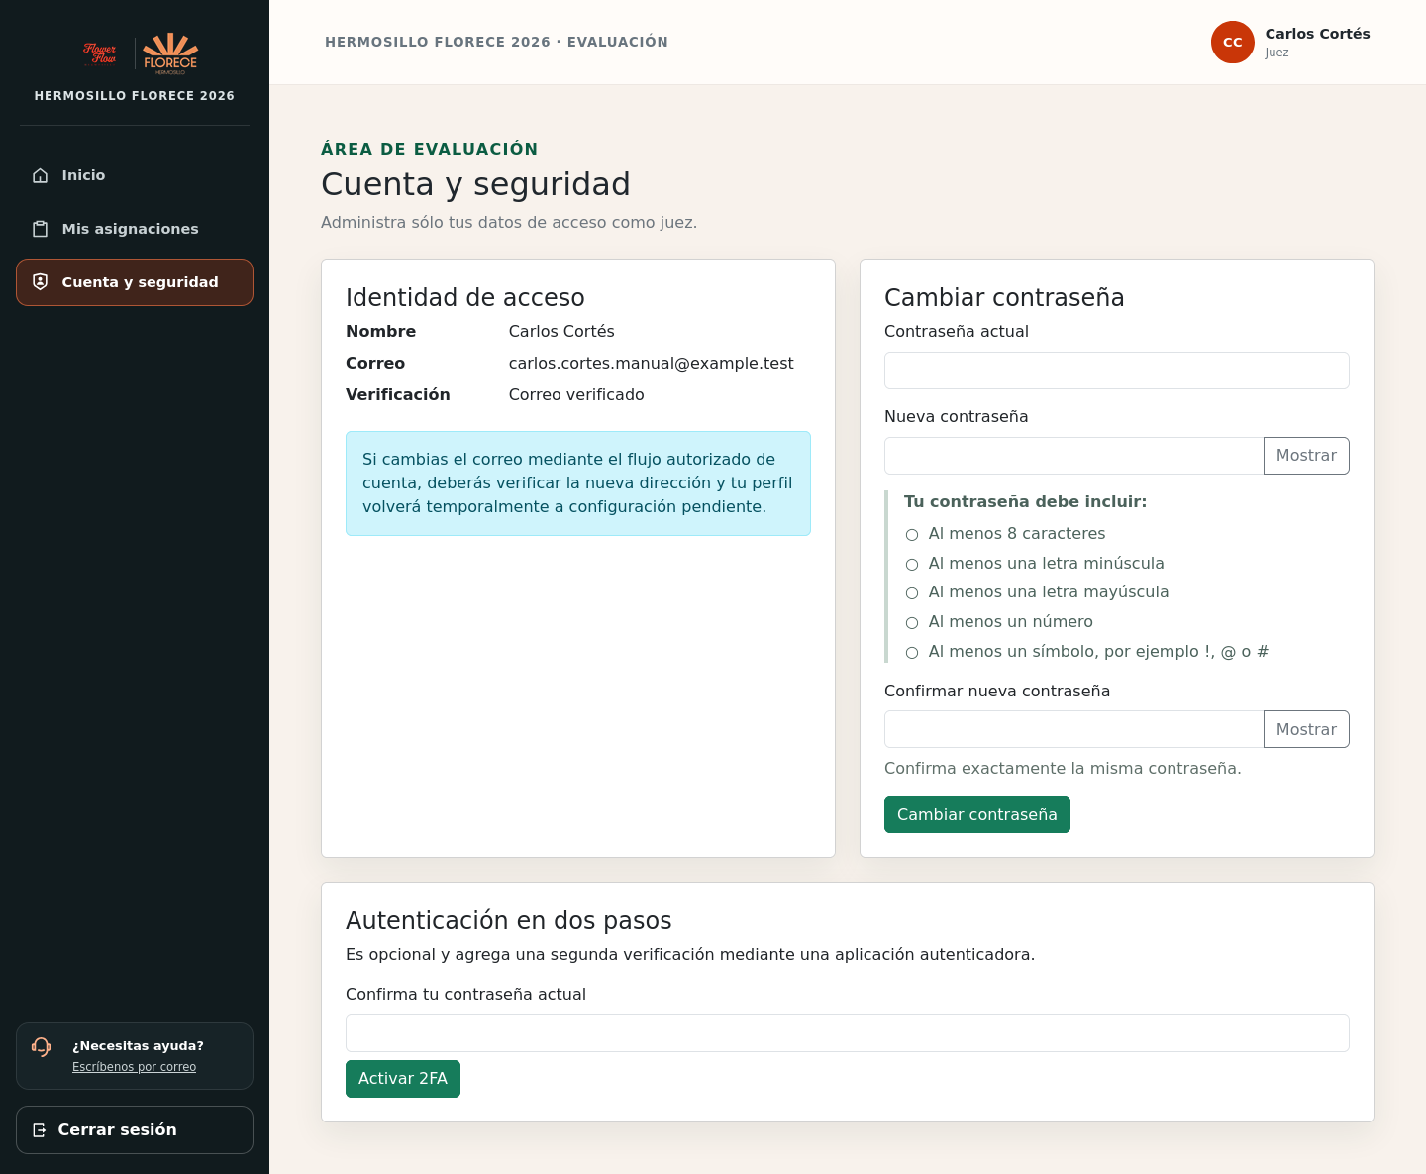
Cuenta y seguridad del juez.

5.1 Cambia tu contraseña
1. En el menú, haz clic en Cuenta y seguridad.
2. En Cambiar contraseña escribe tu contraseña actual.
3. Escribe la nueva contraseña y repítela en el campo de confirmación.
4. Verifica que cumpla todos los requisitos mostrados en pantalla.
5. Haz clic en Cambiar contraseña.
✓ Buena práctica: Usa una contraseña exclusiva para Flower Flow. Evita nombres, fechas fáciles de adivinar o contraseñas que ya utilices en otros servicios.

5.2 Activa la autenticación en dos pasos (opcional)
Esta opción agrega una comprobación adicional mediante una aplicación autenticadora en tu teléfono.
1. Escribe tu contraseña actual y haz clic en Activar 2FA.
2. Escanea el código que mostrará la plataforma con tu aplicación autenticadora.
3. Escribe el código de seis dígitos y confirma la activación.
4. Guarda los códigos de recuperación en un lugar privado y separado de tu contraseña.
Correo verificado: La pantalla debe mostrar Correo verificado. Si una modificación autorizada cambia tu dirección, deberás verificar la nueva antes de recuperar el acceso como juez activo.

6. Ayuda rápida
Situación | Qué hacer
El enlace de invitación venció o ya fue usado | Solicita a la administración que emita un nuevo enlace. No reutilices ni compartas el anterior.
No aparecen asignaciones | Confirma que ingresaste con la cuenta correcta. Es posible que todavía no se te haya asignado un proyecto.
El paquete no está disponible | No intentes continuar. Comunícate con la administración e indica el identificador de la asignación.
El total no aparece | Revisa que cada criterio tenga un puntaje válido y guarda el borrador.
El guardado automático no confirma | Mantén la pantalla abierta, verifica tu conexión y utiliza Guardar borrador.
La plataforma pide recargar | Otra pestaña guardó una versión más reciente. Recarga y verifica los datos antes de continuar.
El plazo ya terminó | La plataforma bloquea nuevos cambios. Contacta a la administración; no abras varias pestañas ni intentes repetir el envío.

6.1 Lista final antes de enviar
- Revisé el proyecto, los enlaces y los anexos disponibles.
- Confirmé que no existe un conflicto que afecte mi imparcialidad.
- Capturé los cuatro criterios de la rúbrica vigente.
- Verifiqué que cada puntaje usa incrementos de 0.5.
- Escribí un comentario general claro de al menos 100 caracteres.
- Esperé el mensaje de cambios guardados.
- Revisé el total y la información del Paso 4.
- Entiendo que Enviar evaluación sella la revisión.
✓ ¿Necesitas ayuda?: Utiliza el enlace Escríbenos por correo disponible en el menú del juez. Incluye el identificador de la asignación y describe lo que ves, sin compartir puntajes o comentarios sensibles.

